「おやこでにほんご」
―とよなか国際交流協会―
◆活動のあらまし
とよなか国際交流協会では、地域で暮らす子育て中の外国人女性のための居場所づくりとして「おやこでにほんご」の活動を、豊中市の南部・中部・北部にそれぞれある市立図書館と共催し、毎週火曜日に実施しています。
「おやこでにほんご」は、外国人女性が日本での生活や子育てについて日本語で話をしながら交流し、友だちをつくることができる場であり、絵本の読み聞かせや各国の料理のイベント等を行っている場でもあります。この活動は、ボランティアもすべて子育て中の女性が行っています。社会の中において周縁におかれがちな女性と子どもが地域の中で安心でき、自分を取り戻し輝くことができる取組です。
また、外国人のお母さんと子どもの居場所づくりの側面だけでなく、豊中市における多文化共生のまちづくり、そして地域を活性化させる力ももっています。
「おやこでにほんご」の活動は、令和４年度近畿地区社会教育研究大会（奈良大会）の分科会において、「全ての人にとって生きやすい社会をめざして～子育て中の外国人ママの居場所づくり事業から～」というテーマで発表されました。
◆活動のポイントとエピソード
ここがポイント１ 同じ立場だからこそ気兼ねなく、安心して参加できる場
「おやこでにほんご」は、外国人も日本人のボランティアも親子で参加しています。
外国人のお母さんの感想として「私と同じような外国人のお母さんたちもいたのでほっとしました。日本語は、あまりできませんでしたが、私の子どもと同じ歳くらいの子どもをもつ日本人のママボランティアがいたので、彼女とは日本で初めての友達になりました」とありました。 外国人のお母さんもボランティアのお母さんも、お互い「子育て中」という同じ立場だからこそ気兼ねなく、安心感を持って参加できる環境になっています。
また、「おやこでにほんご」は、困りごとの解決法を伝授するのではなく、自分の気持ちを言葉にし、（評価せずに）お互いの話を聞き合うことができる場をめざしています。「おやこでにほんご」では、悩みを共有し共感し合うことで、外国人のお母さんが安心して参加し、自分を表現し、人間関係を結ぶことができるようになっています。
このように「おやこでにほんご」は、同じ立場であるママ友や外国人先輩ママとの出会いの場となり、子育て中においても社会とのつながりをつくる活動となっています。
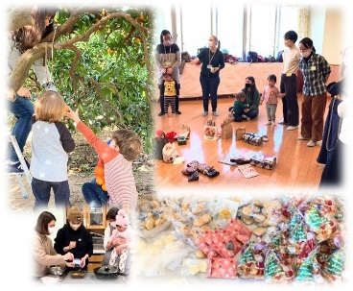
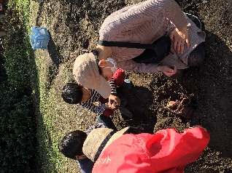
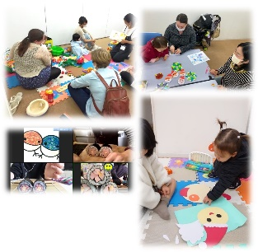

ここがポイント２ 多様な子育て中の親との出会い～共に学び合う関係～
取材時、外国人のお母さんとボランティアのお母さんが、連絡簿など子育てに関係する話だけでなく、節分など日本の文化に関する話、和製英語についての話など多岐にわたり、楽しく和やかな雰囲気で話をしていました。
特徴的だったのは、外国人のお母さんに対してボランティアのお母さんが教えるという場面だけでなく、外国人のお母さんもボランティアのお母さんに対して教える場面が見られたところです。「教える」・「教えられる」という関係が固定化されず、共に学び合う関係が構築されていました。以前実施したお料理会では、外国人のお母さんが先生役となり出身国のことを紹介する機会が設けられたそうです。
ボランティアのお母さんからも、「外国人のお母さんにとってお道具箱という単語が読めても、お道具箱がどういうものなのか分からなかったというエピソードを聞いて、日本で当たり前と思っていることも外国の方にとっては当たり前でないものがたくさんあるということに気づいた、外国人のお母さんからいろんなことを教えてもらい、考えの幅が広がった」という意見が寄せられました。
国籍や民族、文化などの異なる人々がお互いの違いを認め合い、対等な関係を築こうとしながら共に生きていく多文化共生の推進につながっています。

ここがポイント３ 図書館との連携
「おやこでにほんご」はとよなか国際交流協会と豊中市立図書館との共催であり、図書館で開催されているところも特徴の一つです。図書館という身近な公共施設が会場となることで、初めての人でも敷居が低く参加しやすくなっています。「図書館だから安心」という理由で参加を決められた人もいたそうです。
また、当日の参加者の子どもの年齢に応じた絵本を借りて、読み聞かせ会を行ったり、外国人のお母さんも外国語の本を使って母語で読み聞かせを行ったり、会場が図書館だからこそできる活動も実践しています。
一方、図書館での開催は「おやこでにほんご」に参加している親子だけでなく、図書館にとっても大きなメリットがあります。この活動を通じて外国人の存在が可視化され、対応の必要性が認識された結果、多言語の蔵書購入や絵本の読み聞かせ、受付での指さしカードの導入など、日本語を母語としない人に対する読書環境の改善や多文化サービスの充実が図られるようになり、新しい図書館利用者の開拓につながっています。

